‘종오뱅크(JongOhBank)’ 프로젝트 관련 문서

팀 명 : 1조(종오뱅크)

제 출 인 :김 현 영
권 도 연
전 희 주
정 종 오

05. DB정의서

ER Sequence Diagram

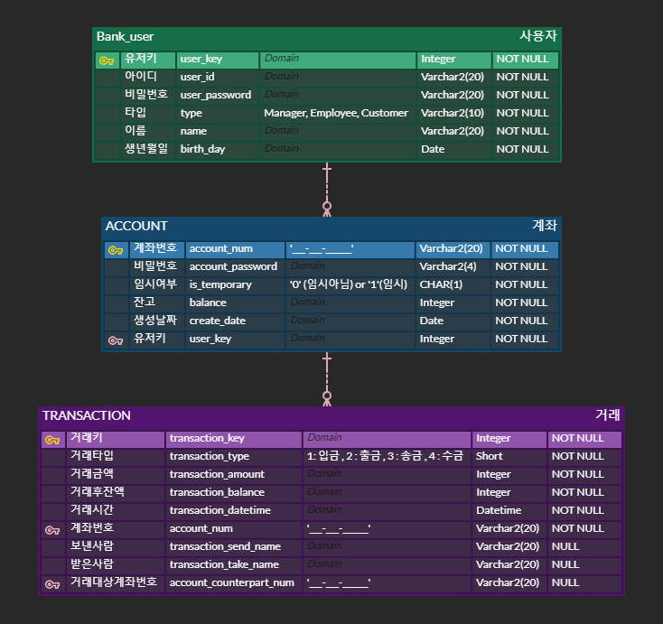
Table List

제목 | 테이블 List | 작성일 | 2023.05.02
DB | Oracle | 작성자 | 1조  (김현영)
테이블명 |  | 설명
BANK_USER |  | 관리자, 직원 및 고객 정보 저장.
ACCOUNT |  | 고객이 가진 계좌 정보를 저장
TRANSACTION |  | 각 계좌별 거래(입금, 출금, 타 계좌로의 송금(송금), 타 계좌로부터의 송금(수금) 기록을 저장.

테이블스크립트 |  |  |  | 제정일자 | 23.04.27
 |  |  |  | REV.NO | 1
 |  |  |  | PAGE | 1/1
테이블명(영문) | BANK_USER |  |  | 관련업무 | 관리자, 직원, 회원 정보 저장
테이블명(한글) | 사용자 |  |  | DB계정 | DAOU_BANK
영문컬럼(영문) | 제약조건 | NULL여부 | FK 테이블 | FK 컬럼 | DATA 타입 |  | 비고
user_key | PK | NOT NULL |  |  | INTEGER |  | 유저키
user_id |  | NOT NULL |  |  | VARCHAR2 | 20 | 아이디
user_password |  | NOT NULL |  |  | VARCHAR2 | 20 | 비밀번호
type |  | NOT NULL |  |  | VARCHAR2 | 10 | 사용자 타입(관리자, 직원, 고객)
name |  | NOT NULL |  |  | VARCHAR2 | 20 | 이름
birth_day |  | NOT NULL |  |  | Date |  | 생년월일

테이블스크립트 |  |  |  | 제정일자 | 23.05.01
 |  |  |  | REV.NO | 2
 |  |  |  | PAGE | 1/1
테이블명(영문) | ACCOUNT |  |  | 관련업무 | 회원 계좌(통장) 저장
테이블명(한글) | 계좌 |  |  | DB계정 | DAOU_BANK
영문컬럼(영문) | 제약조건 | NULL여부 | FK 테이블 | FK 컬럼 | DATA 타입 |  | 비고
account_num | PK | NOT NULL |  |  | VARCHAR2 | 20 | 계좌번호
account_password |  | NOT NULL |  |  | VARCHAR2 | 4 | 계좌 비밀번호
is_temporary |  | NULL |  |  | CHAR | 1 | 임시계좌여부
balance |  | NOT NULL |  |  | INTEGER |  | 잔고
create_date |  | NOT NULL | MEMBER |  | DATE |  | 생성날짜
user_key | FK | NOT NULL | BANK_USER | user_key | INTEGER |  | 유저키

테이블스크립트 |  |  |  | 제정일자 | 23.05.02
 |  |  |  | REV.NO | 3
 |  |  |  | PAGE | 1/1
테이블명(영문) | TRANSACTION |  |  | 관련업무 | 계좌의 거래 정보 저장
테이블명(한글) | 거래 |  |  | DB계정 | DAOU_BANK
영문컬럼(영문) | 제약조건 | NULL여부 | FK 테이블 | FK 컬럼 | DATA 타입 |  | 비고
transaction_key | PK | NOT NULL |  |  | INTEGER |  | 거래키
transaction_type |  | NOT NULL |  |  | SAMLLINT |  | 거래 타입  (1: 입금,  2: 출금,  3: 송금,  4: 수금)
transaction_amount |  | NOT NULL |  |  | INTEGER |  | 거래 금액
transaction_balance |  | NOT NULL |  |  | INTEGER |  | 거래 후 잔액
transaction_datetime |  | NOT NULL |  |  | DATE |  | 거래 시간
account_num | FK | NOT NULL | ACCOUNT | account_num | VARCHAR2 | 20 | 계좌 번호
transaction_send_name |  | NULL |  |  | VARCHAR2 | 20 | 보낸 사람
transaction_take_name |  | NULL |  |  | VARCHAR2 | 20 | 받은 사람
account_counterpart_num | FK | NULL | ACCOUNT | account_num | VARCHAR2 | 20 | 거래대상의 계좌번호

AccountMapper |  | 계좌 관리
ID | SQL |  | Description
Account_create | INSERT INTO ACCOUNT (  ACCOUNT_NUM,  ACCOUNT_PASSWORD,  IS_TEMPORARY,BALANCE,  CREATE_DATE,  USER_KEY)  VALUES (  #{account_num},  #{account_password},  #{is_temporary},  #{balance},  TO_DATE(#{create_date},'YYYYMMDD'),  #{user_key}  ) |  | 계좌 생성
create_account_tmp_num | WITH create_account_num AS (  SELECT #{account_num} AS tmp_account_num,  (SELECT DISTINCT COUNT(*)+1 FROM ACCOUNT) AS account_total_cnt  FROM DUAL)  SELECT concat(SUBSTR(TMP_ACCOUNT_NUM,  1,  LENGTH(TMP_ACCOUNT_NUM)-LENGTH(ACCOUNT_TOTAL_CNT)),  ACCOUNT_TOTAL_CNT)  FROM create_account_num |  | 임시  계좌 번호  생성 쿼리

BankMapper |  | 기타 은행 업무
ID | SQL |  | Description
transactionHistory | SELECT *  FROM TRANSACTION  WHERE TRANSACTION_SEND_NAME = #{name} |  | 거래  내역  조회
updateBalance | UPDATE account  SET balance = #{balance}  WHERE account_num = #{account_num} |  | 계좌  잔고  갱신
deleteOutdatedTemporaryAccount | DELETE FROM Account  WHERE is_temporary = 1  AND TO_DATE(SYSDATE, 'yyyy-mm-dd') - TO_DATE(CREATE_DATE, 'yyyy-mm-dd') >= 7 |  | 생성된지  일주일 지난 임시 계좌  삭제

EmployeeMapper |  | 직원 담당 업무
ID | SQL |  | Description
getAccountRequests | SELECT *  FROM account  WHERE is_temporary = '1' |  | 계좌 생성  요구  모두 조회
isDuplicatedCustomer | SELECT COUNT(*)  FROM bank_user  WHERE user_id = #{userId} |  | 특정 아이디가진 고객  존재 여부  조회
registerCustomer | DELETE FROM Account  WHERE is_temporary = 1  AND TO_DATE(SYSDATE, 'yyyy-mm-dd') - TO_DATE(CREATE_DATE, 'yyyy-mm-dd') >= 7 |  | 생성된지  일주일 지난 임시 계좌  삭제
getCustomerById | SELECT *  FROM bank_user  WHERE user_id = #{user_id} |  | 특정 고객  정보 조회

ManagerMapper |  | 관리자 담당 업무
ID | SQL |  | Description
selectEmployeeId | SELECT count(*)  FROM bank_user  WHERE user_id = #{user_id} |  | 직원 아이디  중복 확인
registerEmployee | INSERT INTO bank_user(  user_key,  user_id,  user_password,  type,  name,  birth_day)  VALUES (  bank_user_sequence.NEXTVAL,  #{user_id},  #{user_password},  'Employee',  #{name},  TO_DATE(#{birth_day}, 'yyyymmdd')  ) |  | 직원 등록
verifyEmployee | SELECT count(*)  FROM bank_user  WHERE user_id = #{user_id} and type= 'Employee' |  | 해당 유저가  일반 직원인지  확인
makeManager | UPDATE bank_user  SET type='Manager'  WHERE user_id = #{targetEmployee} |  | 일반 직원을  관리자로  변경
giveUpManager | UPDATE bank_user  SET type='Employee'  WHERE user_id = #{user} |  | 관리자를  일반 직원으로  변경
deleteEmployee | DELETE FROM bank_user  WHERE user_id = #{user} |  | 직원 삭제

UserMapper |  | 고객용 기능
ID | SQL |  | Description
ID_dupli_check | SELECT *  FROM BANK_USER  WHERE USER_ID = #{id} |  | 아이디  중복 여부  확인
User_check_sign_up | SELECT *  FROM BANK_USER  WHERE NAME = #{name} and BIRTH_DAY = TO_DATE(#{birth_day},'YYYYMMDD') |  | 고객  중복 여부  조회
User_check_log_in | SELECT *  FROM BANK_USER  WHERE USER_ID = #{user_id}  AND USER_PASSWORD = #{user_password} |  | 고객  로그인
User_sign_up | INSERT INTO BANK_USER (  USER_KEY,  USER_ID,  USER_PASSWORD,  TYPE,  NAME,  BIRTH_DAY  )  VALUES (  bank_user_sequence.NEXTVAL,  #{user_id},  #{user_password},  'Customer',  #{name},  TO_DATE(#{birth_day},'YYYYMMDD')  ) |  | 고객  회원가입
Login_user_account_list | SELECT *  FROM ACCOUNT  WHERE USER_KEY = #{user_key} |  | 고객 계좌  전체 조회

